**Немного про UI:**

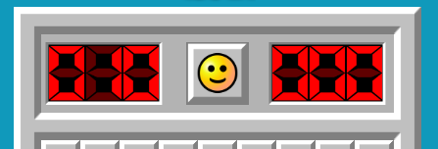

Слева направо соответственно расположены:

1. Счётчик мин
2. Кнопка рестарта, имеет 4 состояния:



Слева направо:

1. Начальное
2. Нажата
3. Проигрыш
4. Выигрыш
5. Секундомер. Начинается отсчёт по нажатию по любой из клеток

Фреймы мины:

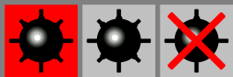

**Немного про обозначения выигрыша / проигрыша:**

В обоих случаях кнопка смайла меняет фрейм на соответствующий (смотреть выше)

1. Если игрок нажал все кнопки, не являющиеся минами флажки (**выиграл**), но не поставил везде – флажки ставятся сами и поле полностью блокируется
2. **Проигрыш**:
3. Если игрок попал на мину, открываются все ячейки
4. Если игрок поставил флажки, но мин там не оказалось, соответствующие ячейки поменяют кадр на

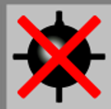. Нажатая мина поменяет кадр на .

**Для создания всех спрайтов использовал TexturePacker**